**Особливості виховання дітей з порушенням зору в сім'ї.**

*Шановні батьки!*

*Зараз у нашій країні не простий час, але ми мусимо триматись. Дітей все рівно слід виховувати і навчати, з урахуванням наявних у них зорових порушень. Деякі батьки допускають помилки у вихованні дитини з порушенням зору*.

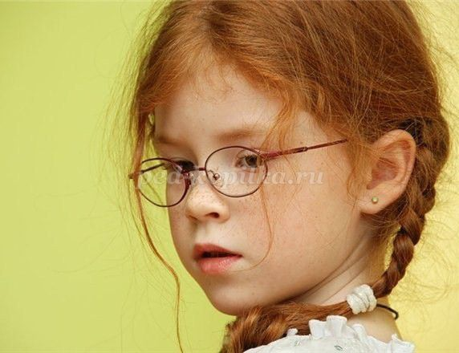*Це наступні помилки:*

1. Надмірна опіка, позбавлення дитини самостійності, пригнічення його активності, заборона на виконання ним доступних і посильних дій («не бігай», «не бери сам», «не чіпай» і т. п.)

2. Неадекватність пропонованих дій до дитини в сім'ї, зайві строгість і наполегливість батьків в отриманні дитиною додаткових знань із-за боязні, що в дорослому житті він буде затребуваний. Це призводить до формування підвищеної моральної відповідальності дитини і створює передумови до розвитку фобій.

3. Виховання в стилі «кумир сім'ї», попередження будь-яких бажань дитини. Це призводить до розвитку егоцентризму, непристосованості до життя, залежністю від оточуючих.

4. Неприйняття дитини з фізичним недоліком, що сприяє формуванню комплексу «нелюбої дитини» і приводить до розвитку невротичних реакцій.

*По вихованню дитини з порушенням зору в сім'ї існують наступні рекомендації:*

1. Частіше розмовляйте з дитиною, розказуйте йому про те, що ви зараз робите.

2. Все, що ви робите разом з дитиною, промовляйте (наприклад: «Зараз ми будемо вмиватися. Ось мило»).

3. Спокійно повторюйте звернені до дитини слова, прохання, доручення, не почуті їм із-за нестійкості уваги, властивої дітям з порушенням зору.

4. Вчіть дитину уважно і до кінця слухати дорослого і відповідати на запитання.

5. Використовуйте «золоте правило»: «Все, що можна, уявіть дитині наочно». Широко використовуйте малюнки, макети, здійснюйте екскурсії з дитиною, при цьому обов'язково стимулюйте його бажання ознайомитися з предметами.

6. Вчіть малюка обстежити навколишні предмети не тільки за допомогою зору, але і з допомогою дотику (на дотик).

*По розвитку зорового сприйняття у дітей з порушенням зору в сім'ї можна дати наступні рекомендації:*

* Звертайте увагу дитини на різні ознаки і якості іграшок, предметів, їх колір, форму та величину (наприклад, обстеження кубика: «Це кубик, подивись очима уважно – він червоного кольору, поторкай, який він гладкий, потримай його на долоньці, він легкий, бо пластмасовий; у кубика є кути – от вони; і сторони – ось вони»).
* Вправляйте дитину розрізнення предметів за величиною. Для цього підберіть іграшки і предмети різні за величиною (м'ячі, пірамідки, стрічки і т. д.) Поясніть дитині, який м'яч великий, який маленький.
* Вчіть дитину орієнтуватися в мікропросторі (наприклад, на столі). Запропонуйте йому покласти руки долонями вниз, поясніть: «Те, що розташоване біля лівої руки – зліва від тебе, а те, що розташоване біля правої руки – праворуч від тебе». Доторкайтеся по черзі до правої і лівої рук дитини, роблячи вказівні жести направо і наліво від нього.
* Обов'язково підтримуйте дії дитини заохочувальними, ласкавими словами, позитивно оцінюйте те, що він робить: «Ти дуже старався, молодець! «Як гарно ти поставив іграшки!» і т. д. Це допоможе нерішучому малюку успішно виконати те, що ви від нього вимагаєте.
* Стимулює рухову активність дитини, привчайте до обов'язкового виконання ранкової гімнастики, фізичних вправ.
* Розвивайте дрібну моторику дитини, т. к. доведено залежність рівня розвитку мислення та промови від розвитку дрібної моторики рук, тому нехай ваша дитина частіше ліпить з глини і пластиліну, вирізати з паперу, зафарбовує фігури, робить вироби і т. д.
* Ну і, звичайно ж, обов'язково грайте з дитиною в ігри, які розвивають його інтелект.

Інтелектуальний розвиток передбачає наявність у дитини з порушенням зору певних знань про навколишній світ, предмети і явища. «Потрібні для їх накопичення спеціальні заняття і спеціально відведений час?» - запитаєте ви. Можливо, іноді виникає така потреба, але в основному це відбувається щогодини, щоденно, потрібно тільки не відмахуватися від дитячих «чому, навіщо, чому», не лінуватися пояснити, показати. Звернути увагу дитини. Ви йдете в магазин за молоком. Прекрасний привід розповісти про те, що таке «молочні продукти - кефір, сир, сметана.

Необхідні знання дитина з порушенням зору отримує і в процесі активної діяльності. Не дивуйтеся, якщо він прагне розібрати нову машинку, не відмахуйтеся від його бажання помацати і розкачати тісто, зліпити пиріжок, чи допомогти вам під час прання. Все це свого роду експериментальна діяльність, знайомство з будовою, властивостями нових предметів, дій, шлях пізнання. Тут доречно пограти в такі ігри, як «Тоне – не тоне», «З чого складається предмет?», «Назви частини», і т. д.

Діти з порушенням зору не завжди бувають допитливі, тому в них необхідно цілеспрямовано розвивати допитливість, тренуючи їх спостережливість, уяву. Особливо добре це робити під час малювання, ліплення, конструювання, виконання різних виробів із природного матеріалу.

*Таким чином, шановні батьки, розвивайте своїх дітей вдома. Не відмахуйтеся від дитячих «чому, навіщо», не лінуйтеся пояснювати, показувати. Завжди пам'ятайте про те, що розвивати свою дитину повинні саме Ви, батьки! Саме родина є найважливішою сферою особистісного розвитку дитини. Саме батьки є першими педагогами своїх дітей і вони, батьки, повинні закласти в них основи фізичного, інтелектуального та морального виховання.*